

Администрация Борисовского района

Управление образования администрации Борисовского района

**ПРИКАЗ**

**« 11 » июля 2016 года № 491-б**

**О контроле питания детей**

**в образовательных учреждениях**

Во исполнение пункта 2 протокола поручений, данных первым заместителем Губернатора области 27 мая 2015 года по итогам проведения межведомственного совещания о создании системы контроля цен и качества продуктов питания, закупаемых для нужд образовательных учреждений Белгородской области и в целях недопущения поставок некачественных продуктов писания в образовательные учреждения района, обеспечению здорового и безопасного питания детей в образовательных учреждениях района **приказываю**:

1. Назначить ответственным за контролем цен закупаемых продуктов питания для образовательных организаций Борисовского района начальника подотдела муниципальных закупок управления образования администрации Борисовского района» Австрицкую В.Г.
2. Руководителям образовательных учреждений:
   1. взять под личный контроль организацию поставок продуктов питания в образовательные учреждения, приём товарных партий продукции, организацию производственного контроля, включающего лабораторно-инструментальные исследования и ведение документации по организации питания в соответствии с существующими требованиями;
   2. осуществлять приём пищевых продуктов и продовольственного сырья при наличии соответствующих документов, подтверждающих их качество и безопасность, а также принадлежность к определённой партии пищевых продуктов в соответствии с законодательством Российской Федерации;
   3. ежеквартально представлять в управление образования администрации Борисовского района отчётную информацию по прилагаемой форме о пищевой продукции, возвращённой поставщикам в связи с её несоответствием заявленному качеству в срок до 1 числа месяца, следующего за отчётным кварталом.
3. Контроль исполнения приказа оставляю за собой.

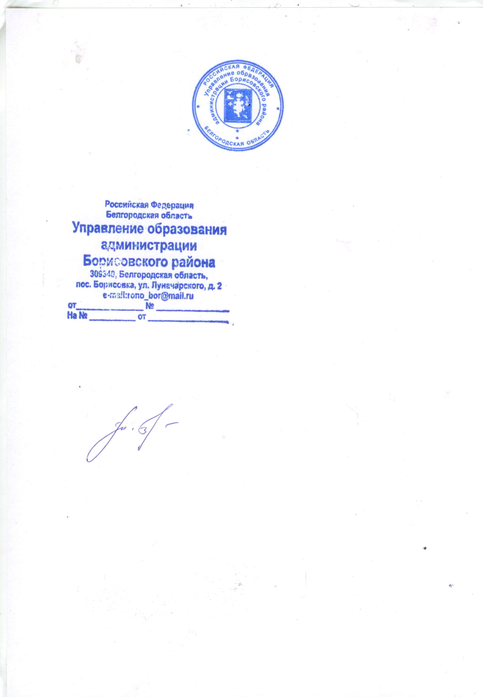

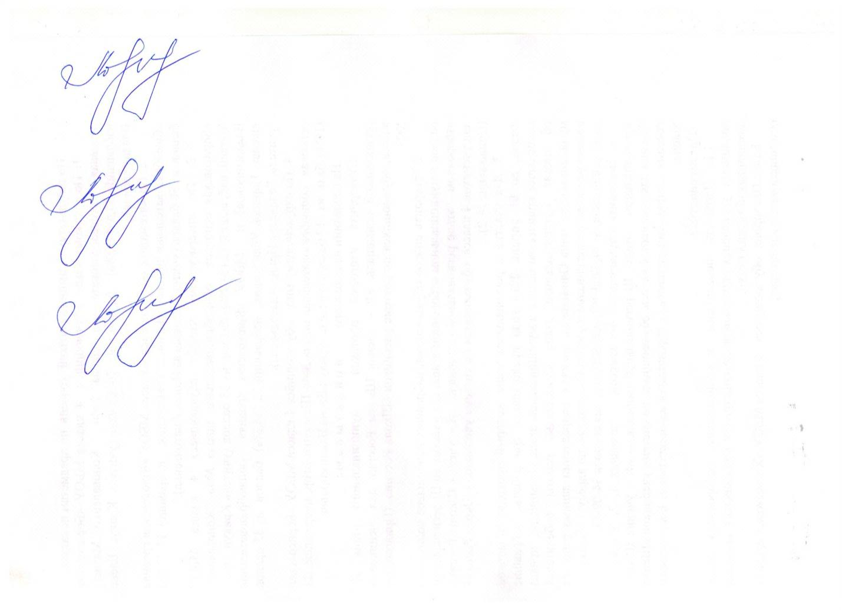**Начальник управления**

**образования администрации**

**Борисовского района Е.И. Чухлебова**

Приложение

к приказу управления образования

администрации Борисовского района

от 11 июля 2016 года № 491-б

**Информация о продукции, не прошедшей входной контроль качества,**

**в учреждениях образования Борисовского района**

по состоянию на (текущий период) 2016 года

|  |  |  |  |  |  |  |
| --- | --- | --- | --- | --- | --- | --- |
| **№ п/п** | **Наименование продукции** | **Сведения о поставщике (производителе), Ф.И.О., адрес** | **Дата возврата продукции** | **Количество возвращённой продукции, кг** | **Причина возврата** | **Примечание** |
| 1 |  |  |  |  |  |  |
| 2 |  |  |  |  |  |  |
| 3 |  |  |  |  |  |  |
| ….. |  |  |  |  |  |  |